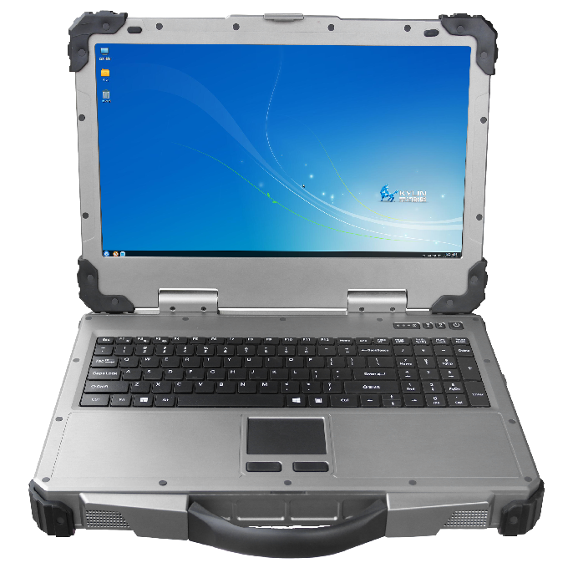

**成都天瀚智能科技有限公司**

成都市郫都区现代工业港 港通北三路269号 融智创新产业园 3栋1号楼4楼

**TYAN-HAN**

非标定制军工加固计算机&无人装备控制终端硬件解决方案。

**天瀚®**

**加固笔记本电脑**

**D21**

**www.cdthzn.com**



**天瀚®**

**加固笔记本电脑**

**基础参数**

**D21**

**天瀚®**

**加固笔记本电脑**

**D21**

**音频接口**

**LAN**

**HDMI**

**USB**

**USB**

**SIM**

**DC IN**

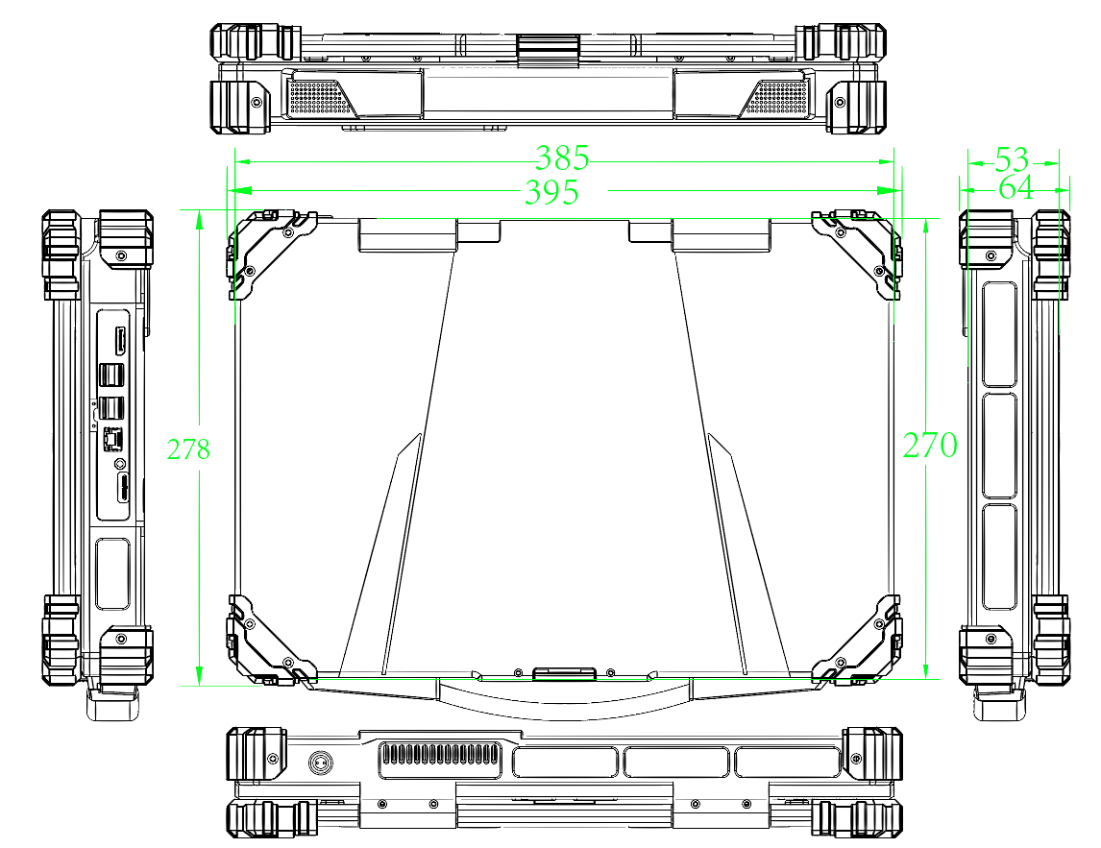

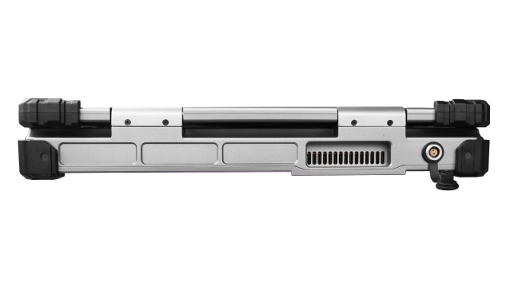

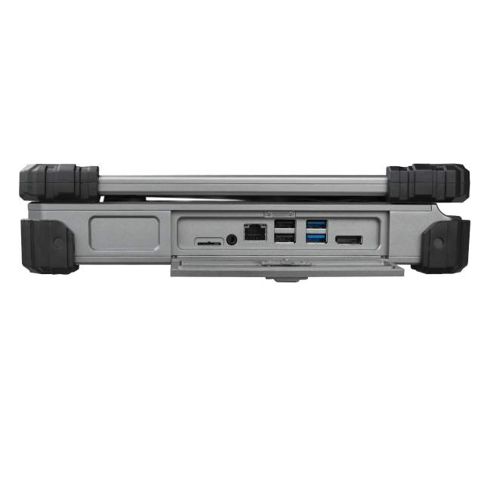

**尺寸图**

**接口标识**